昆仑财富•油钱多系列开放式净值型理财产品(182天定开款)
2022年第3季度报告

一.目录
一.目录 2
二.产品基本情况 2
三.产品收益/净值表现 3
四.报告期内产品的投资策略和运作分析 4
五.财务会计报告 4
1.资产负债表 4
2.利润表 5
3.净资产变动表 6
六.投资组合情况 8
1. 报告期末产品资产组合情况 8
2. 报告期末杠杆融资情况 8
3. 报告期末前十大资产情况 8

二.产品基本情况
产品名称 | 昆仑财富•油钱多系列开放式净值型理财产品(182天定开款)
产品代码 | YQD20003
全国银行业理财信息登记系统登记编码 | C1137620000024
产品运作方式 | 开放式净值型
投资目标 | 在保持理财资产的低风险和高流动性的前提下，力争实现超越业绩比较基准的投资回报。
投资策略 | 本产品将遵循安全性和稳定性优先原则，通过对宏观经济、政策环境、市场状况和资金供求的深入分析，在严格控制风险的前提下，主动构建及调整投资组合。
当前业绩比较基准 | 3.00%-3.50%
风险收益特征 | 根据昆仑银行理财产品风险评级，本产品属于【□低风险、■中低风险、□中等风险、□中高风险、□高风险】理财产品。
管理人 | 昆仑银行股份有限公司
托管人 | 宁波银行股份有限公司

三.产品收益/净值表现
报告期内，本产品资产净值为 4,554,434,643.84，单位净值为 1.083670。
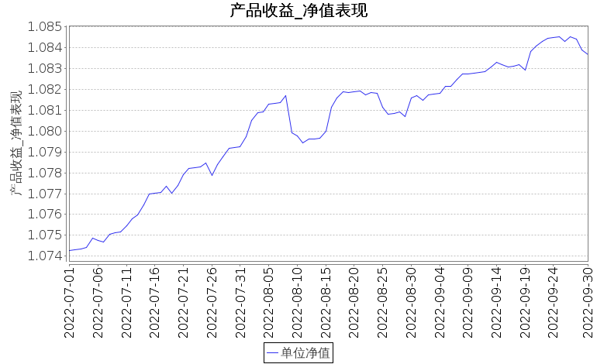
昆仑财富•油钱多系列开放式净值型理财产品(182天定开款)产品净值趋势图

四.报告期内产品的投资策略和运作分析
本产品遵循安全性和稳定性优先原则，通过对宏观经济、政策环境、市场状况和资金供求的深入分析，在严格控制风险的前提下，主动构建及调整投资组合。
报告期内受国内疫情防控常态化及国外疫情复杂多变的影响，国内外经济呈复苏态势。国民经济持续稳定恢复，生产需求继续回升，就业物价总体稳定，新动能快速成长，质量效益稳步提高，市场主体预期向好，主要宏观指标处于合理区间，经济发展呈现稳中加固、稳中向好态势。但全球疫情持续演变，外部不稳定不确定因素较多；国内经济恢复不均衡，巩固稳定恢复发展的基础仍需努力。
本产品继续保持稳健的投资策略，积极需求满足产品投资要求，收益稳定的资产。在债券市场利率持续下行的环境下，油钱多产品积极把握利率债趋势交易机会，通过波动操作及时增厚了收益。在信用债投资方面，油钱多积极寻找资质好、收益相对较高的高等级信用债，利用杠杆套息策略，打好产品坚实底仓。

五.财务会计报告

1.资产负债表
会计主体：昆仑财富•油钱多系列开放式净值型理财产品(182天定开款)
统计日期：2022年09月30日

资产 | 期末余额 | 上年年末余额 | 负债和所有者权益 | 期末余额 | 上年年末余额
货币资金 | 6,391,317.14 | 20,711,391.40 | 短期借款 | - | -
结算备付金 | 630,870.88 | 11,700,788.37 | 交易性金融负债 | - | -
存出保证金 | - | - | 衍生金融负债 | - | -
衍生金融资产 | - | - | 卖出回购金融资产款 | - | 49,978,192.62
应收清算款 | - | - | 应付管理人报酬 | 56,321,740.73 | 32,181,331.47
应收利息 | - | - | 应付托管费 | 424,870.23 | 349,555.92
应收股利 | - | - | 应付销售服务费 | 141,154.31 | 472,445.18
应收申购款 | - | - | 应付投资顾问费 | - | -
买入返售金融资产 | - | - | 应交税费 | 1,302,554.47 | 877,983.78
发放贷款和垫款 | - | - | 应付清算款 | 5,052.59 | 9,613.48
交易性金融资产 | 4,605,607,828.15 | 4,216,167,284.91 | 应付赎回款 | - | -
债权投资 | - | - | 应付利息 | - | -
其他债权投资 | - | - | 应付利润 | - | -
其他权益工具投资 | - | - | 其他负债 | - | -
长期股权投资 | - | - | 负债合计 | 58,195,372.33 | 83,869,122.45
其他资产 | - | - | 净资产： | - | -
- | - | - | 实收资金 | 4,202,787,344.54 | 3,946,864,668.16
- | - | - | 其他综合收益 | - | -
- | - | - | 未分配利润 | 351,647,299.30 | 217,845,674.07
- | - | - | 净资产合计 | 4,554,434,643.84 | 4,164,710,342.23
资产总计 | 4,612,630,016.17 | 4,248,579,464.68 | 负债和净资产总计 | 4,612,630,016.17 | 4,248,579,464.68

2.利润表
会计主体：昆仑财富•油钱多系列开放式净值型理财产品(182天定开款)
统计日期：2022年07月01日- 2022年09月30日

项目 | 本期金额 | 上期金额
一、营业总收入 | 51,284,807.28 | 65,741,016.08
利息收入 | 169,397.48 | 89,582.54
投资收益（损失以“-”填列） | 30,560,444.75 | 27,524,741.96
其中：以摊余成本计量的金融资产终止确认产生的收益 | - | -
公允价值变动收益（损失以“-”填列） | 20,554,965.05 | 38,126,691.58
其他业务收入 | - | -
二、营业总支出 | 9,088,405.19 | 25,666,330.73
管理人报酬 | 7,274,540.69 | 23,664,562.43
托管费 | 238,779.68 | 224,288.72
销售服务费 | 1,193,898.59 | 1,121,443.55
投资顾问费 | - | -
利息支出 | 306,877.17 | 575,085.46
信用减值损失 | - | -
税金及附加 | 72,059.06 | 78,700.57
其他费用 | 2,250.00 | 2,250.00
三、利润总额 | 42,196,402.09 | 40,074,685.35
四、净利润（净亏损以“-”号填列） | 42,196,402.09 | 40,074,685.35
五、其他综合收益的税后净额 | - | -
六、综合收益总额 | 42,196,402.09 | 40,074,685.35

3.净资产变动表
会计主体：昆仑财富•油钱多系列开放式净值型理财产品(182天定开款)
统计日期：2022年09月30日
项目 | 本年金额 |  |  |  | 上年金额
 | 实收资金 | 其他综合收益 | 未分配利润 | 净资产合计 | 实收资金 | 其他综合收益 | 未分配利润 | 净资产合计
一、上年年末余额 | 3,946,864,668.16 | - | 217,845,674.07 | 4,164,710,342.23 | 1,276,672,700.19 | - | 18,502,224.52 | 1,295,174,924.71
加：会计政策变更 | - | - | - | - | - | - | - | -
前期差错更正 | - | - | - | - | - | - | - | -
其他 | - | - | - | - | - | - | - | -
二、本年年初余额 | 3,946,864,668.16 | - | 217,845,674.07 | 4,164,710,342.23 | 1,276,672,700.19 | - | 18,502,224.52 | 1,295,174,924.71
三、本年增减变动额（减少以“-”号填列） | 255,922,676.38 | - | 133,801,625.23 | 389,724,301.61 | 1,913,024,309.52 | - | 119,335,799.67 | 2,032,360,109.19
（一）综合收益总额 | - | - | 122,748,873.75 | 122,748,873.75 | - | - | 65,677,566.13 | 65,677,566.13
（二）产品持有人申购和赎回 | 255,922,676.38 | - | 11,052,751.48 | 266,975,427.86 | 1,913,024,309.52 | - | 53,658,233.54 | 1,966,682,543.06
其中：产品申购 | 6,071,946,939.06 | - | 425,831,060.94 | 6,497,778,000.00 | 4,348,184,432.21 | - | 132,727,567.79 | 4,480,912,000.00
产品赎回 | -5,816,024,262.68 | - | -414,778,309.46 | -6,230,802,572.14 | -2,435,160,122.69 | - | -79,069,334.25 | -2,514,229,456.94
（三）利润分配 | - | - | - | - | - | - | - | -
（四）其他综合收益结转留存收益 | - | - | - | - | - | - | - | -
四、本年年末余额 | 4,202,787,344.54 | - | 351,647,299.30 | 4,554,434,643.84 | 3,189,697,009.71 | - | 137,838,024.19 | 3,327,535,033.90

六.投资组合情况

1. 报告期末产品资产组合情况
资产类型 | 资产规模（亿元） | 占净资产比例
资管计划 | 25.18 | 55.29%
债券投资 | 20.36 | 44.70%
资产支持证券 | 0.52 | 1.14%
活期存款 | 0.06 | 0.14%
清算备付金 | 0.01 | 0.01%
合计 | 46.13 | 101.28%
-
间接投资  资产/负债类型 | 资产规模  （亿元） | 占净资产比例
现金及银行存款 | 6.83 | 27.12%
同业存单 | 0.84 | 3.34%
拆放同业及债券买入返售 | 0.04 | 0.16%
债券 | 29.45 | 116.96%
公募基金 | 0.37 | 1.47%
资产合计 | 37.54 | 149.09%
同业拆入及卖出回购 | 12.33
其他(负债） | 0.03
负债合计 | 12.36
注:1.间接投资资产/负债为该理财产品投资资产管理产品间接持有的资产/负债。
2.上表中资产组合合计数与占比由于四舍五入的原因,合计数可能存在微差。

2. 报告期末杠杆融资情况
项目 | 金额（亿元） | 占净资产比例
报告期末债券回购融资余额 | - | 0.00%
-

3. 报告期末前十大资产情况
资产名称 | 资产类型 | 资产规模（亿元） | 占总资产比例
光大资管乾享1号第一期 | 资管计划 | 16.06 | 34.82%
中意资产-添利精选02 | 资管计划 | 5.00 | 10.84%
华润信托昆翔2号集合资金信托 | 资管计划 | 2.01 | 4.36%
安华优选20号 | 资管计划 | 1.02 | 2.21%
21宁波银行CD311 | 债券投资 | 1.00 | 2.16%
22重庆银行CD067 | 债券投资 | 0.99 | 2.14%
21乌房01 | 债券投资 | 0.84 | 1.83%
20新投MTN001 | 债券投资 | 0.83 | 1.80%
21新源01 | 债券投资 | 0.82 | 1.78%
20中航Y4 | 债券投资 | 0.82 | 1.77%
合计 |  | 29.38 | 63.70%
-

昆仑银行股份有限公司
2022年9月30日

